Lampiran 25
Media Gambar Piktogram
Gambar | くんよみ | オンヨミ
Matahari | ひ、－び  か  日（ひ）  三日（みっか）  日曜日（にちようび）  日本（にほん） | にち、に  （じつ）  Matahari  Tanggal 3  Minggu  Jepang
Bulan | つき  月（つき）  月曜日（げつようび）  いっか月（いっかがつ）  一月（いちがつ）  二月（にがつ） | げつ  がつ  Bulan  Senin  Dalam 1 bulan  Januari  Febuari
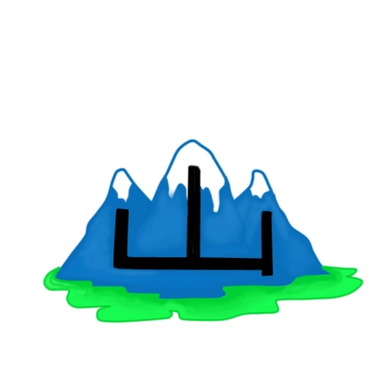  Gunung | やま  山（やま）  山下（やました）  山田（やまだ）  ふじ山（ふじやま）  火山（かざん） | さん、－ざん  Gunung  Nama orang jepang  Nama orang jepang  Gunung fuji  Gunung berapi
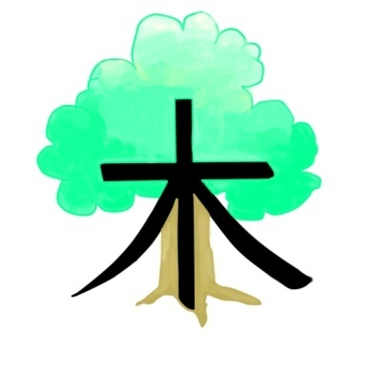  Pohon | き  木（き）  木村（きむら）  木曜日（もくようび）  土木（どぼく） | もく  （ぼく）  Pohon  Nama orang jepang  Kamis  Teknik sipil
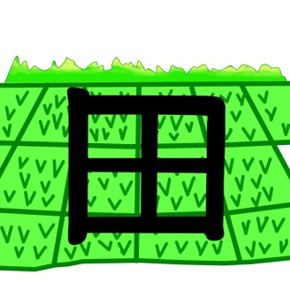  Sawah | た、だ  田（た）  田中（たなか）  山田（やまだ）  水田（すいでん） | でん  Sawah  Nama orang jepang  Nama orang jepang  Irigasi
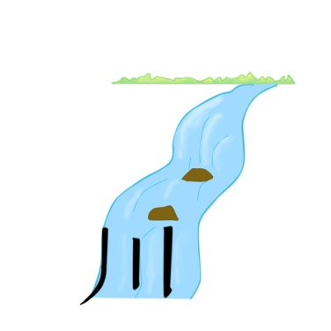  Sungai | かわ、－がわ  川（かわ）  ナイル川（がわ）  小川（こがわ） | （せん）  Sungai  Sungai nil  Nama orang jepang
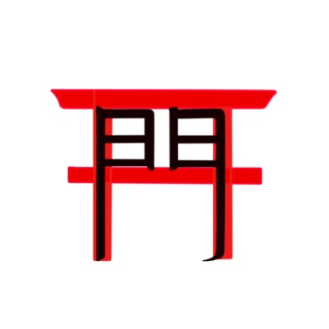  Gerbang | （かど）  門（もん）  専門（せんもん） | もん  Gerbang  Keahlian
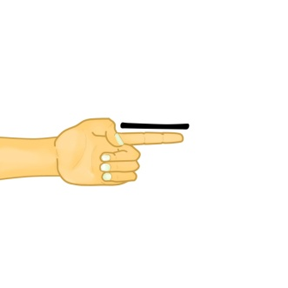  1 | ひと-つ  ひと  一つ（ひとつ）  一人（ひとり）  一月（いちがつ）  一日（ついたち） | いち  1 (benda)  Sendiri  Januari  Tanggal 1
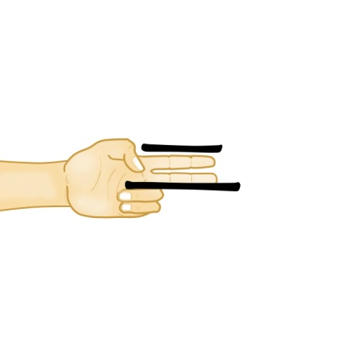  2 | ふた-つ  ふた  三つ（みっつ）  二（に）  二人（ふたり）  二月（にがつ）  二日（ふつか） | に  2 (benda)  2  2 orang  Febuari  Tanggal 2
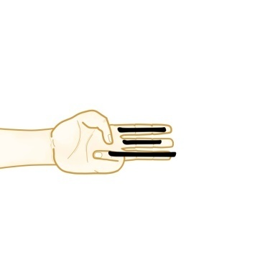  3 | みっ-つ  三つ（みっつ）  三日（みっか）  三月（さんがつ）  三年（さんねん）  三十（さんじゅう） | さん  3 (benda)  Tanggal 3  Maret  3 tahun  30
4 | よっつ  よん  よ  四つ（よっつ）  四（よん）  四日（よっか）  四月（しがつ） | し  4 (benda)  4  Tanggal 4  April
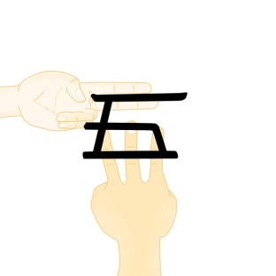  5 | いつ-つ  いつ  五つ（いつつ）  五日（いつか）  五月（ごがつ）  五年（ごねん） | ご  5 (benda)  Tanggal 5  Mei  5 tahun
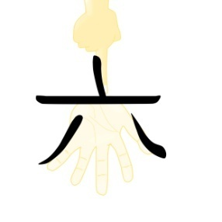  6 | むっ-つ  六つ（むっつ）  六日（むいか）  六月（ろくがつ）  六年（ろくねん） | ろく、ろっ-  6 (benda)  Tanggal 6  Juni  6 tahun
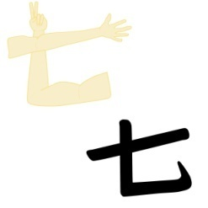  7 | なな-つ  なな  七つ（ななつ）  七日（なのか）  七月（しちがつ） | しち  7 (benda)  Tanggal 9  Juli
8 | やっ-つ  八つ（やっつ）  八日（ようか）  八月（はちがつ） | はち、はっ-  8 (benda)  Tanggal 8  Agustus
9 | ここの-つ  ここの  九つ（ここのつ）  九日（ここのか）  九月（くがつ）  九百（きゅうひゃく） | く、きゅう  9 (benda)  Tanggal 9  September  900
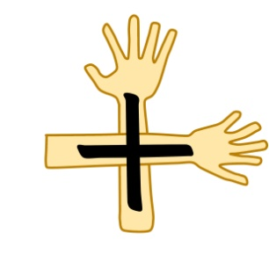  10 | とお  十（とお）  十日（とおか）  十月（じゅうがつ）  十年（じゅうねん） | じゅう、じゅうっ-  じっ-  10 (benda)  Tanggal 10  Oktober  10 tahun
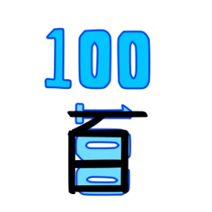  100 | 二百（にひゃく）  三百（さんびゃく）  六百（ろっぴゃく）  八百（はっぴゃく） | ひゃく、-びゃく  -ぴゃく  200  300  600  800
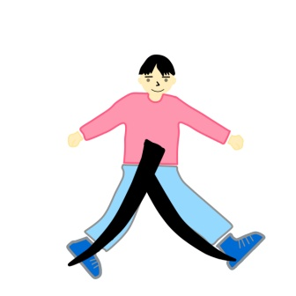  Orang / Manusia | ひと  人（ひと）  一人（ひとり）  日本人（にほんじん）  三人（さんにん）  人間（にんげん） | じん、にん  Orang  Sendiri/satu orang  Orang jepang  Tiga orang  Manusia
Mulut | くち、-ぐち  口（くち）  入口（いりぐち）  出口（でぐち）  人口（じんこう） | こう  Mulut  Pintu masuk  Pintu keluar  Populasi
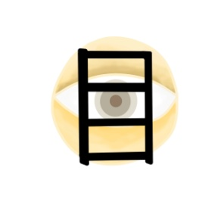  Mata | め  目上（めうえ）  目下（めした）  目（め）  目次（もくじ） | もく  Atasan  Bawahan  Mata  Daftar isi
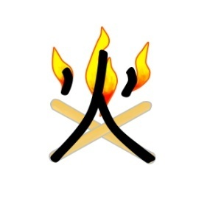  Api | ひ  火（ひ）  火曜日（かようび）  火山（かざん）  火事（かじ） | か  Api  Selasa  Gunung api  Kebakaran
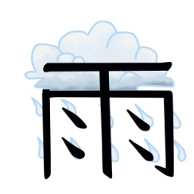  Hujan | あめ  雨（あめ）  大雨（おおあめ）  雨天（うてん） | う  Hujan  Hujan lebat  Cuaca hujan
Bambu | たけ  竹（たけ）  竹田（たけだ）  竹の子（たけのこ） | （ちく）  Bambu  Nama orang Jepang  Rebung
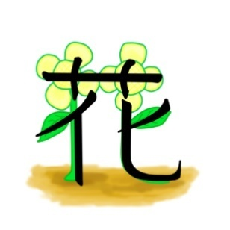  Bunga | はな  花（はな）  花火（はなび）  花びん（かびん） | か  Bunga  Kembang api  Vas bunga
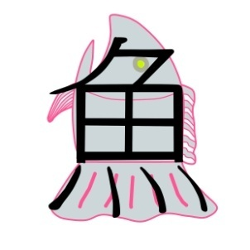  Ikan | さかな  魚（さかな）  魚屋（さかなや）  やき魚（さかな）  金魚（きんぎょ） | ぎょ  Ikan  Toko ikan  Ikan goreng  Ikan emas
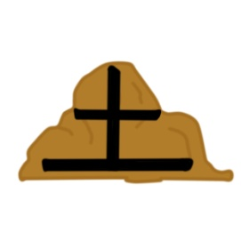  Tanah | つち  土（つち）  土曜日（どようび）  土木（どぼく） | ど  Tanah  Sabtu  Teknik sipil

